微引擎流水线机器翻译系统结构
刘群
北京大学计算语言学研究所
中国科学院计算技术研究所
liuqun@ict.ac.cn

摘要：本文从知识表示、知识获取、知识运用三个层面对于在机器翻译系统开发过程中规则方法和统计方法结合的方式进行了综述和分析，并介绍了我们提出的微引擎流水线机器翻译系统结构。
关键词：机器翻译，混合方法，多引擎策略，微引擎流水线结构

规则与统计相结合的机器翻译方法
自然语言处理和机器翻译研究中规则方法和统计方法（或者称为理性主义和经验主义）是两种主流的方法。我们认为这种提法过于笼统，这里我们从知识表示和知识获取两个方面对现有的一些研究方法做一些归类。
从知识表示的角度看，现有的方法可以归为以下几类：
- 规则：符号化的规则是一种很直观的知识表示形式，对于语言学家来说，表达非常方便，粒度可粗可细，灵活性很大；但规则表示的知识一般遵从非此即彼的二值逻辑，系统鲁棒性较差；
- 数据：在各种统计模型中，知识都是通过数据体现出来；而实际数据型知识也不一定就是统计知识，如模糊集合的隶属度也是一种数据型知识；
- 规则＋数据：这是一种混合型知识表示形式，典型的如各种形式的概率语法，为每一条规则加上概率信息或置信度信息；
- 语料库：大多数情况下，语料库中所包含的知识是隐含的，必须通过某种防止转化为其他形式的知识，才能被运用。不过，在某些情况下，语料库也可以直接作为知识表示的一种形式。例如在基于翻译记忆（TM）的系统中，所有的翻译知识就是一个双语对照的语料库。
从知识获取的角度看，现有的方法可以分为两类：
- 人工归纳法（理性主义方法）：人工总结各种语言知识，这种知识可以是某种规则形式，也可以是数据形式。例如在很多规则系统中，规则的置信度就是由人工给出的；
- 统计学习法（经验主义方法）：通过某种数理统计或者机器学习方法从语料库中获取知识。同样，这种知识既可以是某种数据，也可以是一种规则。例如TBL（基于转换的错误驱动的学习方法）就是通过统计学习规则的方法。
根据上面的分析，我们给出了一个表格，将一些常见的方法做了一个归类：

知识 表示  知识  获取 | 规则 | 数据 | 规则＋数据 | 语料库
人工  （理性） | CFG, FSM  GB, LFG, HPSG  HNC |  | 规则评分体系  G语言
统计  （经验） | TBL  Generalized EBMT  Template-Based MT | Statistical MT  HMM  Max Entropy | PCFG & Lexicalized PCFG  Statistical Head Transducer | TM  EBMT  DOP
表1：从知识表示和知识获取两方面对现有的一些自然语言处理技术进行分类

由于机器翻译问题的复杂性，现有的各种单一的技术都很难取得好的结果，人们自然就想到如果把几种方法混合起来是否对机器翻译的总体效果有所改进，于是有人就提出了多引擎的机器翻译策略。本文所介绍的微引擎流水线机器翻译体系结构就是多引擎策略的一种实现形式。

多引擎机器翻译方法概述
由于没有哪种机器翻译方法能够取得令人满意的效果，于是多引擎的思想自然就成为一种提高机器质量的手段。而且这种方法也确实有效。
[Frederking 1994]提出了一种典型的多引擎机器翻译的方法。该方法基本思想描述如下：
- 多个的翻译引擎同时对输入的句子进行翻译，不仅仅对整个句子进行翻译，而且对句子的任何一个片断也可以给出相应的译文，同时对这些译文片断给出一个评分。
- 各个翻译引擎共享一个类似Chart的数据结构，根据其源文片断所处的位置，将这些译文片断放在这个公共的Chart结构之中。
- 对各个引擎给出的片断的评分进行一致化处理，使之具有可比较性。
- 采用一个动态规划算法（称为Chart Walk算法）选择一组刚好能覆盖整个源文输入句子，同时又具有最高总分的译文片断，作为最后输出的译文。
系统结构如下图所示：
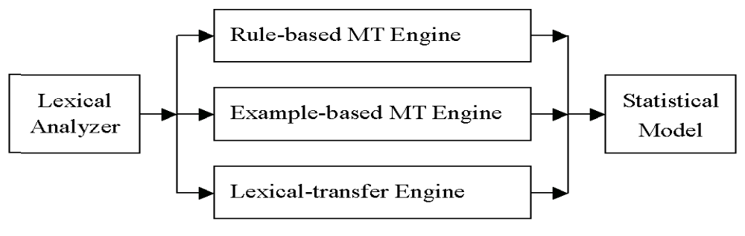

[Hogan 1998]通过一个简单的实验，证明这种方法确实可以得到比任何一种单一的方法都更高的准确率。
现在，多引擎的方法在机器翻译系统的开发中已得到广泛采用。不过具体的应用模式千差万别。目前常用的多引擎机器翻译系统主要有三种结果形式，我们称之为并行的结构、串行的结构和混合的结构。
并行结构也就是我们上面介绍的[Frederking 1994]一文使用的系统结构。在这种结构中，各个翻译引擎各自独立地对输入的文本进行翻译，并将翻译的结果放到一个统一的数据结构中，最后由一个译文选择模块选择出最好的译文组合。
在很多多引擎的机器翻译系统中，并不是采用完全独立的多个翻译引擎对源文进行翻译，而是在机器翻译的不同阶段采用不同的算法，例如，在句法阶段采用基于规则的方法，在转换阶段采用基于实例的方法，而在生成阶段采用基于统计的方法。我们把这一种结构称为串行的多引擎机器翻译结构。
还有很多系统采用的是一种混合的结构，并行中有串行（并行的多个翻译引擎之一又采用串行的多引擎结构），串行中有并行（串行的多个翻译部件之一又采用多个组件并行），形成一种复杂的体系结构。如著名的语音机器翻译系统Verbmobil系统[Wahlster 2000]所采用结构（如下图所示）。
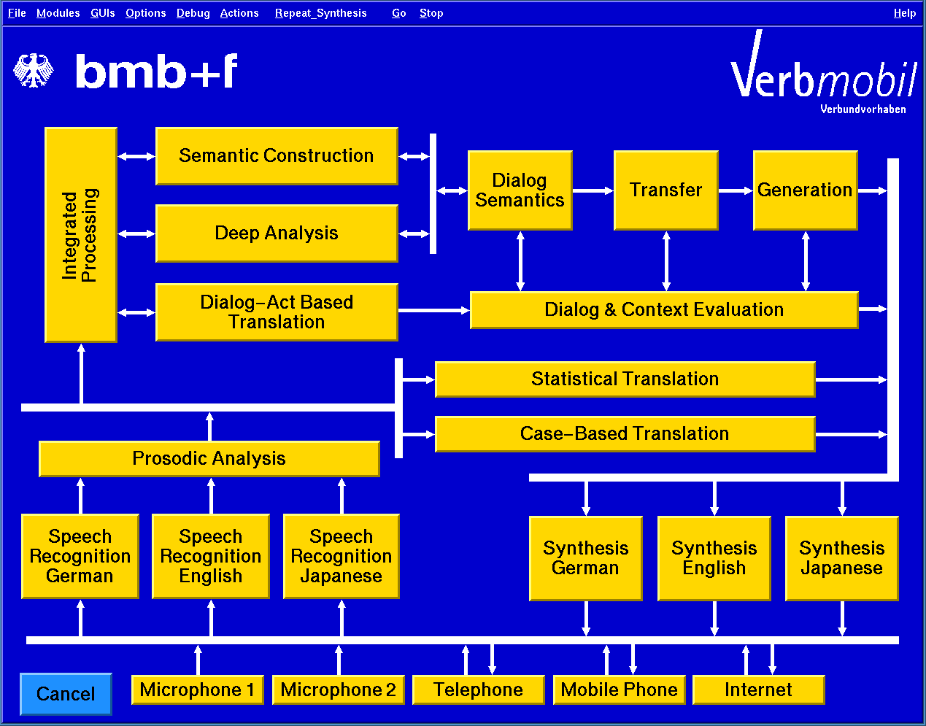

并行的机器翻译结构各个翻译引擎的颗粒度非常大，引擎之间的结合非常松散，一个翻译引擎无法引用另一个翻译引擎的中间结果，这严重限制了整个系统性能的提高。因此，采用这种方法的系统实际上比较少见，大多数多引擎的机器翻译系统实际上都是采用后两种结构。
不过，并行的多引擎机器翻译方法有一个突出的优点也是另外两种方法所不具备的，就是其易扩充性。在这种结构下，各个翻译引擎的程序接口完全相同，添加和删除新的翻译引擎变得非常简单，这使得程序的扩充变得非常容易。
而在串行和混合的多引擎机器翻译结构中，各个翻译引擎（部件）由于实现的功能不尽相同，各个翻译引擎之间存在复杂的通讯关系，翻译引擎无法采用统一的程序接口，这使得程序的扩充变得非常困难。
Verbmobil系统是一个典型的混合结构的多引擎机器翻译系统。在Verbmobil系统中，为了解决翻译引擎之间通讯的问题，采用了多黑板结构，各引擎之间不能直接通讯，只能通过黑板进行间接通讯，这在一定程度上减轻了编程的复杂度，使得系统的扩充变得相对容易。但问题并没有彻底解决。在该系统中，总共采用了198个黑板结构用于69个不同模块之间的通讯。黑板的设定是比较随意的，整个系统的复杂程度依然很高，模块的划分还不是非常清晰，系统的可扩充性也不是很好。
我们设计的微引擎流水线机器翻译系统结构，主要就是为了在串行或并行的多引擎机器翻译系统中，解决系统的可扩充性问题。我们统一定义了几种微引擎（模块），通过规定的方式（流水线）构成一个完成的翻译系统。对于系统的定制主要体现在设计新的微引擎和将微引擎组织成流水线的过程。

微引擎流水线的程序模块结构
一个微引擎流水线的程序模块结构由以下一个七元组构成：
{ Ｒ，Ｓ，Ｔ，Ｇ，Σ, Ω, Ψ}
其中：
Ｒ：是一个“识别器（Recognizer）”的集合；
Ｓ：是一个“选择器（Selector）”的集合；
Ｔ：是一个“转换器（Transferror）”的集合；
Ｇ：是一个“生成器（Generator）”的集合；
Σ：是一个向量：σ₁σ₂……σ_{n}，其中σ_{i}∈R∪S，1≤i≤n；
Ω：是一个向量：ω₁ω₂……ω_{m}；其中ω_{j}∈G，1≤j≤m；
Ψ：是一个R→T的映射，即对任意r∈R，存在唯一的t∈T，使得t =ψ(r)；
以上识别器（Recognizer）、选择器（Selector）、转换器（Transferror）、生成器（Generator）统称为微引擎（Micro-Engine）。
Σ是一个由识别器和选择器组成的流水线，称为分析流水线；
Ω是一个由生成器组成的流水线，称为生成流水线。
整个微引擎流水线结构如下图所示：
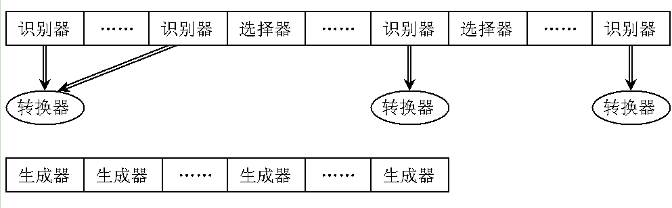

由图中可以看出，识别流水线结构较为复杂，由一系列识别器和选择器构成，其中每个识别器又对应于一个转换器（分析器可以共享转换器）。生成流水线结构较为简单，单纯由一系列生成器构成。

微引擎流水线的公共数据结构
微引擎流水线的公共数据结构总共包括两类：一类是Chart结构，一类是句法树结构。其中句法树结构又分为源文句法树和译文句法树。
Chart结构如下图所示：

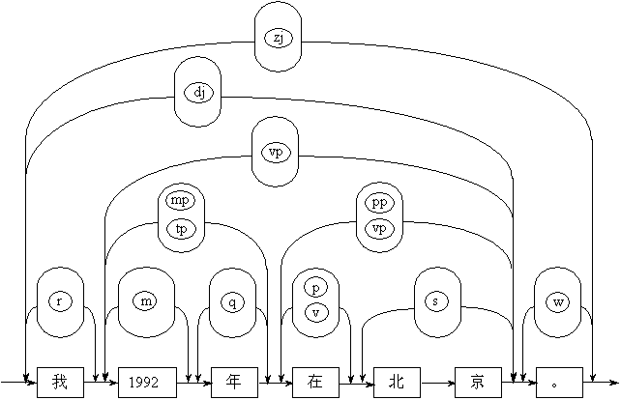

此图中各图形符号极其意义见下图和下表：
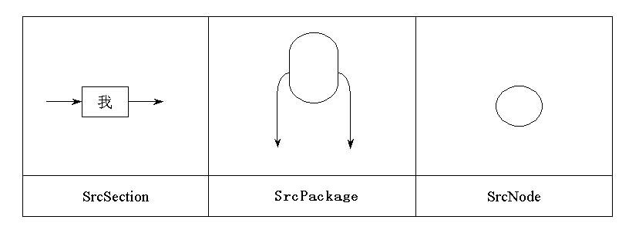

对应的数据结构定义如下：

SrcSection | 类似Chart结构中相邻两个Node之间的一段文本，  是句子中可能构成词的最小单位，  一般是一个汉字，或一串数字，或一个外文单词。
SrcSectionTable | 是一个由SrcSection组成的数组。
SrcNode | 类似Chart结构中的Arc，或句法树中的结点，  可以是一个词，也可以是一个短语或句子；  每一个SrcNode由首尾两个SrcSection确定其位置。
SrcPackage | 位置相同的所有SrcNode构成一个结点包，  存放在一个SrcPackage的数据结构中。
SrcPackageTable | 是一个由SrcPackage组成的数组，通过函数：  getPackage(int first,int last)  可以存取任何指定位置的SrcPackage，  参数first和last用于指定首尾SrcSection序号。
SrcChart | 由一个SrcSectionTable和一个SrcPackageTable组成。

同时，各SrcNode通过子结点关系构成源文句法树，如下图所示：
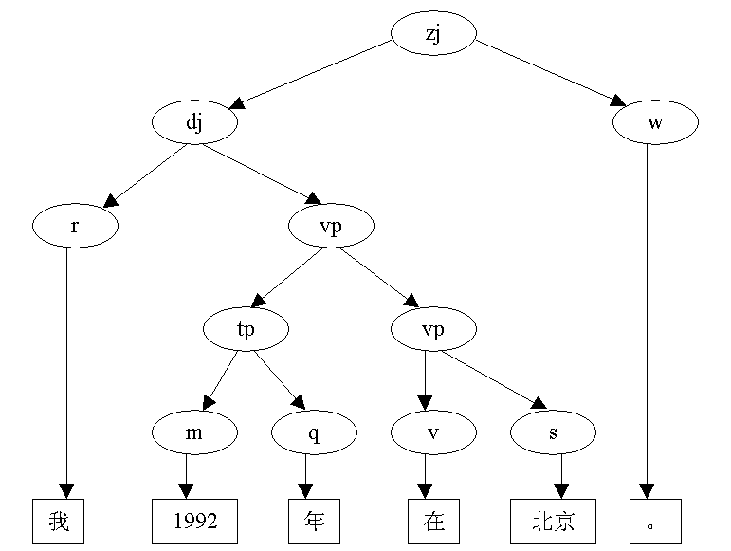

源文句法树经过转换生成就得到了译文句法树。其形式与源文句法树类似，这里不再给出图例说明。

各种微引擎的程序接口和功能说明
- 识别器（Recognizer）
识别器需要实现两个函数：
函数：初始化（Initialize）
输入：Chart结构（SrcChart）
输出：无
说明：为识别操作准备初始数据，每个识别器只需执行一次。
函数：识别（Recognize）
输入：Chart结构（SrcChart）
输出：一个源文结点（SrcNode）
说明：从Chart结构中识别出一个结点。此操作被反复执行。
- 选择器（Selector）
选择器需要实现两个函数：
函数：初始化（Initialize）
输入：Chart结构（SrcChart）
输出：无
说明：为选择操作准备初始数据，每个选择器只需执行一次；
函数：选择（Select）
输入：Chart结构（SrcChart）
输出：一个源文结点表（list<SrcNodes>）
说明：从Chart结构中选择一些结点放入输出的源文结点表中，凡是不在该表中的结点将在后续的操作中不再有效（被剪枝）。要注意的是，选择器并不要求输出唯一的结果，暂时无法解决的歧义结点完全可以都保留下来，留给以后处理；
- 转换器（Transferror）
转换器需要实现两个函数：
函数：初始化（Initialize）
输入：一个源文结点（SrcNode）
输出：无
说明：为转换操作准备数据。由于转换所需的与结点有关的数据都存放在SrcNode（或其派生类）中，因此此操作需对每个SrcNode执行一次。
函数：转换（Transfer）
输入：一个源文结点（SrcNode）
输出：一个译文结点（TgtNode）
说明：对以输入的源文结点为根结点的源文子树进行转换，得到一个译文子树，并输出译文子树的根结点。此函数可通过递归调用，实现对其子孙结点的转换。
- 生成器（Generator）
生成器需要实现两个函数：
函数：初始化（Initialize）
输入：一个译文结点（TgtNode）
输出：无
说明：为生成操作准备数据。此操作需对每个TgtNode执行一次。
函数：生成（Generate）
输入：一个译文结点（TgtNode）
输出：另一个译文结点（TgtNode）
说明：对以输入的译文结点为根结点的译文子树进行某种特定类型生成操作，并输出所得的新译文子树的根结点。

总体翻译算法
对于微引擎流水线结构的机器翻译系统来说，总体翻译算法是固定的，不需要修改。对于翻译系统的调整主要体现在微引擎的实现算法和流水线的安排上。
整个翻译算法分为分析、转换、生成三个步骤。
- 分析算法
BEGIN
REPEAT 依次从分析流水线中取一个微引擎
WHILE 该微引擎不为空
IF 该微引擎是识别器
THEN
调用该识别器的初始化函数
REPEAT 调用该识别器的识别函数
IF 识别出的结点覆盖整个输入文本
THEN 返回成功，将该结点置为源文根结点
ELSE 将识别出的结点加入的Chart结构中
ENDIF
ENDREPEAT
ELSE
调用该选择器的初始化函数
调用该选择器的选择函数
根据返回的结点表重新构造Chart结构，
删除不在表中的结点
ENDIF
ENDREPEAT
返回失败
END
- 转换算法
BEGIN
取源文根结点的识别器
取该识别器对应的转换器
调用该转换器的初始化函数，
对源文结构树根结点进行转换初始化
调用该转换器的转换函数，对源文结构树进行转换
返回得到的译文结点，作为译文结构树根结点
END
- 生成算法
BEGIN
REPEAT 依次从生成流水线中取一个生成器
WHILE 该生成器不为空
调用该生成器的初始化函数，
对译文结构树根结点进行生成初始化
调用该生成器的生成函数，对译文结构树进行生成
将返回的译文结点作为新的译文结构树根结点
ENDREPEAT
返回译文根结点
END
可以看到，在分析过程中，各个识别器依次对输入文本进行处理，由于各个识别器采用的算法不同，各种算法取长补短，尽可能得到一个较好的分析结果。而选择器用于对过多的识别结果进行剪枝排歧，以减少搜索的空间。
在转换算法中，采用的方法是自顶向下的一遍扫描。不同的转换器用于对不同类型的识别器产生的结点进行转换。
在生成算法中，采用的方法是自顶向下的多遍扫描。每一个生成器都要对整个译文结构树进行一次扫描。

具体实现方案
目前在我们现有的面向新闻领域的机器翻译系统中，已经实现了这种基于微引擎流水线的机器翻译系统结构。其实现方案如下：
分析流水线依次由以下识别器和选择器构成：
- 词典查询与重叠词处理识别器
将词典中查到的所有可能词条放到Chart结构中；
- 未定义词识别器
识别常见未定义词，包括汉语人名、汉语地名、外语译名、数词、时间词等等；
- 切分标注选择器
采用HMM模型进行切分标注处理，选择最优的n条路径，使得仅在这些路径上的结点有效，其他结点被剪枝；
- 基于规则的识别器
根据原有基于规则的机器翻译系统中的句法分析模块改造而来，采用一种基于合一的语法形式和句法为主语义为辅的分析算法进行句法分析；
- 软失败识别器
如果经过以上引擎都分析失败，就需要通过一个软失败识别器用已有的结点搜索一个最优的结点组合。
转换器包括以下几种：
- 词典转换器
根据词典进行单词的转换，包括译文词语的选择；
- 未定义词转换器
翻译常见的未定义词，如人名、地名、译名、数词、时间词等等，这些算法都是专用的；
- 基于规则的转换器
根据原有基于规则的机器翻译系统中的结构转换模块改造而来，采用一种基于合一的语法形式进行汉语句法结构到英语句法结构的转换；
- 软失败转换器
对软失败识别器得到的结点进行转换。
生成流水线依次由以下生成器构成：
- 基于规则的结构生成器
根据原有基于规则的机器翻译系统中的结构生成模块改造而来，采用一种基于合一的语法形式进行英语句法结构的调整，主要进行局部词序的调整和根据时态和语态添加助动词；
- 基于规则的词语生成器
生成英语词语的变形，包括动词的分词形式和动名词形式、名词复数形式、形容词比较级和最高级等等。
可以看到，目前的微引擎流水线结构还是比较简单的，主要是在已有的基于规则的机器翻译系统基础上扩充整理而成。
对于汉英机器翻译而言，我觉得比较理想的微引擎实现方案如下：
分析流水线依次由以下识别器和选择器构成：
- 词典查询与重叠词处理识别引擎
- 未定义词识别器
- 切分标注选择器
- 基于实例的识别器
采用基于实例的算法，和已有的例句库进行匹配，如果整句匹配成功，直接跳到转换生成阶段；如果部分匹配成功，继续进行下一阶段的分析；
- 基于错误驱动的组块识别器
采用基于规则的错误驱动的方法识别组块；
- 基于统计的组块识别器
采用基于统计的方法进行组块识别；
- 组块选择器
对于前几步识别出的组块进行排歧（HMM或最大熵模型）；
- 基于模板的句法识别器
- 基于规则的句法识别器
- 复句识别器
识别汉语关联词构成的复句结构；
- 话题识别器
识别汉语句子的话题结构；
- 软失败识别器
生成流水线依次由以下生成器构成：
- 基于规则的结构生成器
调整局部词序、生成助动词；
- 位移生成器
对英语助动词和疑问词进行位移（全局性操作，长距离位移）；
- 冠词生成器
为英语名词短语添加合适的冠词[常宝宝1998]；
- 语言模型生成器
对于句法结构转换和词语转换可能导致的多种选择，采用英语的语言模型（n元语法模型或依存语法模型），选择一种最好的结果；
- 基于规则的词语生成器。

微引擎方法总结
在本章中，我们提出并实现了一种微引擎流水线的机器翻译体系结构，其优点如下：
    - 在机器翻译的每个阶段，都可以采用多个算法不同的微引擎，以达到取长补短的效果；
    - 句法分析阶段，将分析器和选择器的功能分开；分析器只关注可能性，无需考虑与其他结点的冲突；选择器专门处理结点间的冲突，这种分工有助于在系统设计中对排歧问题进行更全面考虑，更有益于歧义冲突的解决；
    - 每个微引擎的编程接口非常清晰，微引擎设计者在了解自己的任务分配的情况下，可以着重关注于算法本身，而无需考虑与其他模块的交互，这样就把复杂的机器翻译问题分解成了一系列可以独立处理的小问题，化繁为简，有助于对机器翻译系统进行团队式开发，有利于探索机器翻译中的新算法和新思路；
    - 采用面向对象的编程方法，开发一个新的微引擎只需在已有的微引擎基类的基础上派生出新的子类，可靠性高，易于实现；
    - 整个的机器翻译算法是固定的，任何时候都无需改变；通过设计新的微引擎和调整微引擎流水线的结构，可以实现对翻译系统功能的任意裁减，以产生不同的输出结果（如产生切分标注结果的输出、句法分析结果的输出等）。
几个问题：
    - 问：微引擎流水线结构的机器翻译采用分析－转换－生成的模式，是否限制了某些算法（如直接翻译方法或中间语言方法）的采用？
答：我认为转换方法是有普遍意义的，直接翻译方法和中间语言方法都可以看作是转换方法的特例，只是发生转换时所处的层次不同：直接翻译方法的转换操作发生在词语层，中间语言方法的转换操作发生在语义层；
    - 问：可是微引擎流水线结构的转换都发生在句法树这一层，这是否具有普遍性呢？
答：在句法树这一层次进行转换，确实不具有普遍意义。不过通过某种形式的变通，也可以在微引擎流水线结构下实现其他层次的转换。例如，要实现词语层面的转换（如基于模板的翻译），不考虑句法树结构，只需把整个句法树简化成一个层次即可，也就是说，由词语结点直接产生句子结点；要实现语义层面的转换，做法稍微复杂一些，需要自己对于SrcNode派生出一个子类，并将语义表达式放在这个子类的数据成员中，然后对这一类的结点定义专门的转换器，产生英语句子。
    - 问：多引擎机器翻译中一个重要的问题是多个引擎产生的结果如何进行选择。微引擎流水线的机器翻译系统结构有没有解决这个问题？
答：没有。微引擎流水线的主要贡献是将复杂的机器翻译问题分解成了相对简单的一个个小问题。引擎的冲突问题在任何一种多引擎机器翻译系统中都存在，在微引擎流水线结构的机器翻译系统中依然存在。微引擎流水线结构中，把识别过程和选择过程分开，专门设置了选择器，使得排歧的问题变得单一，可以集中解决，而无需分解到每个翻译引擎中去考虑，这有助于引擎冲突问题的解决。另外，在微引擎的设计与实现上，应该考虑尽可能采用互补的算法，而不是采用类似的算法，这最有利于提高系统的整理效果。

参考文献：
[Alshawi 1998] Alshawi, H., Bangalore, S. and Douglas, S. ``Automatic Acquisition of Hierarchical transduction models for machine translation,'' Proc. 36th Conf. Association of Computational Linguistics, Montreal, Canada, 1998.
[Berger 1994] Berger, A., P. Brown, S. Della Pietra, V. Della Pietra, J. Gillett, J. Lafferty, R. Mercer, H. Printz, L Ures, The Candide System for Machine Translation, Proceedings of the DARPA Workshop on Human Language Technology (HLT)
[Brown 1995] Ralf Brown and Robert Frederking 1995. Applying Statistical English Language Modeling to Symbolic Machine Translation. In Proceedings of the Sixth International Conference on Theoretical and Methodological Issues in Machine Translation (TMI-95), pages 221{239. Leuven, Belgium.
[Frederking 1994] Robert Frederking, Sergei Nirenburg, Three Heads are Better than One, Proceedings of the Fourth Conference on Applied Natural Language Processing (ANLP-94), pages 95-100,Stuttgart, Germany
[Hatzivassiloglou 1995] Vasileios Hatzivassiloglou, Kevin Knight, Unification-Based Glossing, Proc. 14th Int. Joint Conf. Artificial Intelligence, 1995
[Hogan 1998] Christopher Hogan, Robert E. Frederking, An Evaluation of Multi-engine MT Architecture, "Machine Translation and the Information Soup, pages 113-123, Third Conference of the Association for Machine Translation in Americas (AMTA’98), Langhorne, PA. USA, October"
[Marcus 1993] Mitchell P. Marcus, Beatrice Santorni, etc., Building a Large Annotated Corpus of English:The Penn Treebank, Computational Linguistics, Vol.19, No.2, 1993.
[Rayner 1997] Manny Rayner, David Carter, Hybrid Language Processing in the Spoken Language Translator, Proceedings of ICASSP-97, pages 107-110, Munich, Germany.
[Ronald 1995] Ronald A. Cole, et al., eds., Survey of the State of the Art in Human Language Technology, 1995, http://cslu.cse.ogi.edu/HLTsurvey
[Takeda 1996] Koichi Takeda, Pattern-Based Context-Free Grammars for Machine Translation, Proc. of 34th ACL, pp. 144-- 151, June 1996
[Wahlster 2000] Wolfgang Wahlster, Mobile Speech-to-Speech Translation of Spontaneous Dialogs: An Overview of the Final Verbmobil System, In Wolfgang Wahlster eds., Verbmobil: Foundations of Speech-to-Speech Translation, pp 3-21, Springer, 2000, ISBN 3-540-67783-6
[Wu 1995] Dekai Wu. Stochastic Inversion Transduction Grammars, with Application to Segmentation, Bracketing, and Alignment of Parallel Corpora. 14th Intl. Joint Conf. On Atifical Intelligence, pp1328-1335, Montreal, Aug, 1995. IJCAI-95
[Wu 1997] Dekai Wu, Stochastic Inversion Transduction Grammars and Bilingual Parsing of Parallel Corpora, Computational Linguistics Vol.23 No.3 1997.
[Zhang 1999] Min Zhang, Key-Sun Choi, Multi-Engine Machine Translation: Accomplishment of MATES/CK System, Proceedings of TMI99, pages:228-238
[常宝宝 1998] 常宝宝，刘颖，刘群，汉英机器翻译中的冠词处理研究，中文信息学报，1998年第3期
[李晓明 2001] 李晓明，机器翻译梦圆CAT，中国计算机报2001年7月16日，总第1037期
[刘杰 2001] 刘杰，翻译记忆牵手机器翻译，中国计算机报2001年7月16日，总第1037期
[詹卫东, 2000] 詹卫东，面向中文信息处理的现代汉语短语结构规则研究，清华大学出版社，广西科学技术出版社，2000
[詹卫东 2001] Introduction to Sail Labs MT system and Lexicon Conversion from Beida Format to SL Format，内部报告

